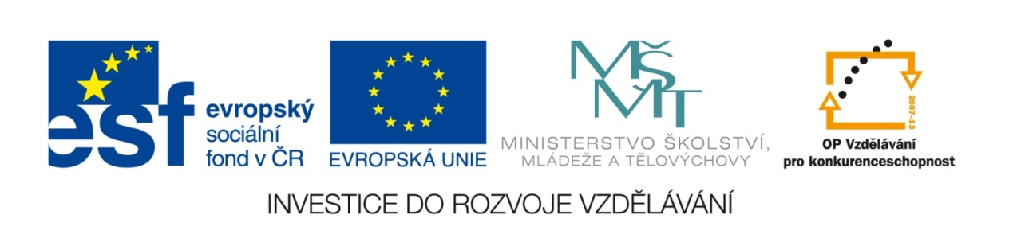
VY_32_INOVACE_55_Baterka
4. ročník-čtení-orientace v textu
Hana Štrosová, Základní škola a Mateřská škola Jivina
Vytvořeno v rámci v projektu „EU peníze školám“
OP VK oblast podpory 1.4 s názvem Zlepšení podmínek pro vzdělávání na základních školách

Baterka (René Goscinny)
Čítanka pro 4.ročník(str.98)
Dokončete věty podle textu v učebnici.

- Protože jsem byl z ___________________________________, dal mi tatínek peníze.
- Vendelín by si raději koupil_______________________________________________.
- Pod postelí našel

____________________________________________________.
- Maminka odešla, já jsem zhasl světlo a

___________________________________________________.

- Vypočítal jsem příklad a vyšlo mi,že__________________
_____________________________________________.
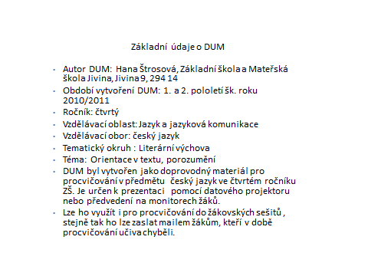

Zdroje: text vlastní
J.Havel,S.Hrnčíř, Čítanka pro 4.ročník,Scientia,spol.s.r.o.,1995

